**Практическое занятие 2**

**Методы оценки инвестиций**

***Определение срока окупаемости и ЧДД***

**ЗАДАНИЯ по теме 1.** Определите срок окупаемости проектов А и В (с учетом и без учета фактора времени) и чистый дисконтированный доход. Ставку дисконта принять равной 9%. **Сделайте выводы.**

|  |  |  |
| --- | --- | --- |
|  | **Проект А** | **Проект В** |
| Инвестиционные затраты, тыс. руб. | 1000 | 1000 |
| Текущий доход, тыс. руб. по интервалам: 1 | 700 | 200 |
| 2 | 500 | 500 |
| 3 | 200 | 700 |

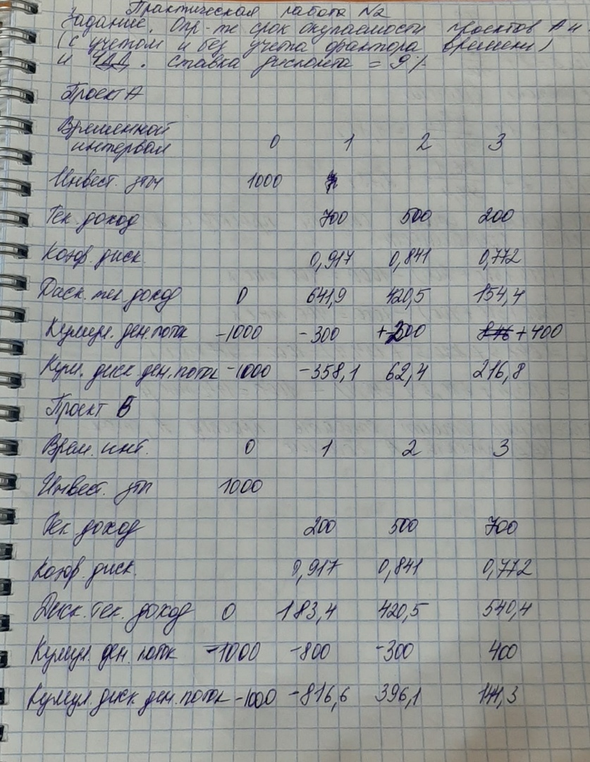

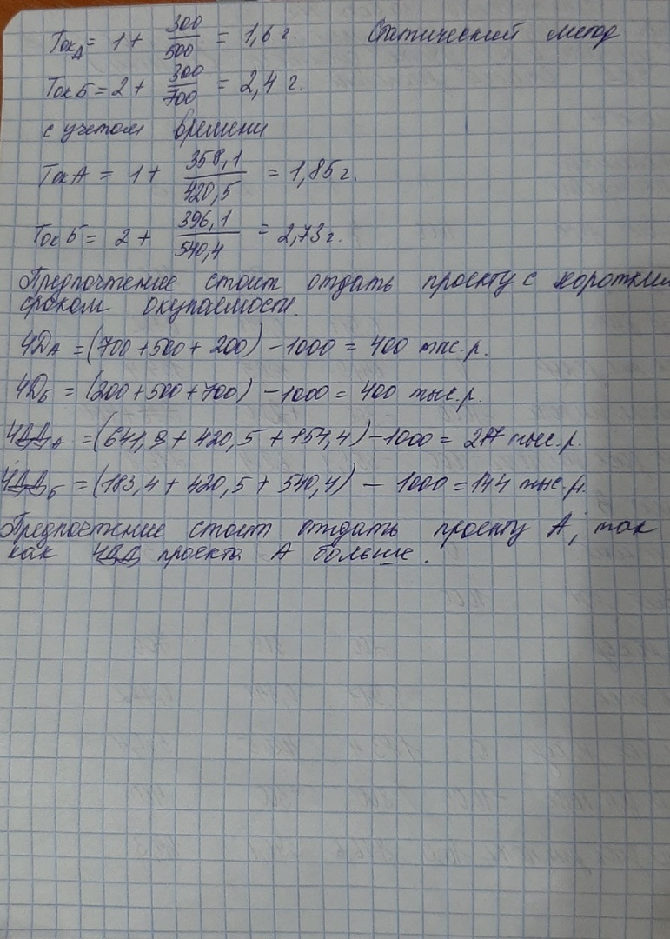

**2.**  Определите срок окупаемости проектов А и В (с учетом и без учета фактора времени) и чистый дисконтированный доход. Ставку дисконта принять равной 13%. **Сделайте выводы.**

|  |  |  |
| --- | --- | --- |
|  | **Проект А** | **Проект В** |
| Инвестиционные затраты, тыс. руб. | 900 | 1500 |
| Текущий доход, тыс. руб. по интервалам: 1 | 300 | 600 |
| 2 | 300 | 600 |
| 3 | 600 | 600 |

